《容成氏》“思役百官而月青之”試解
（首發）

孫飛燕
清華大學歷史系

《上海博物館藏戰國楚竹書（二）·容成氏》簡三有簡文作：
凡民俾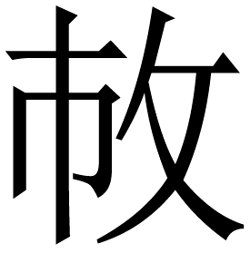者，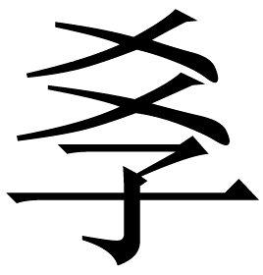（教）而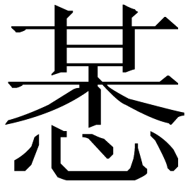（誨）之，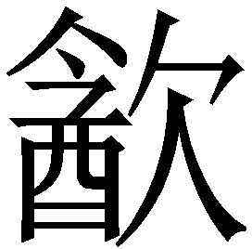（飲）而飤（食）之，思（使）役百官而月青之。
對於“俾”的釋讀，學者們眾說紛紜。代表性的意見大致有如下幾種：邱德修先生讀為“卑伏”，認為其意為“卑賤”。“凡民卑伏者”，謂身分卑微的凡夫俗子，匹夫匹婦而言。何琳儀先生與邱先生意見相似，也認為指出身地位低下者，但他讀為“卑末”。裘錫圭先生釋為“蔽芾”，認為“其性質當與上文所言的那些殘疾者或體態異常者相近”，指雖已成年但身材顯著比一般人矮小者。白於藍先生讀為“罷敝”，認為應當理解為與簡文前面所言之殘疾人群並列的另一種人群。林素清先生讀為“罷羸”，以為冠以“凡”字乃總結上文之意，是統言上述所有殘疾者。此外，還有讀為“俾敝”、“疲弊”等意見，但因未說明理由，故此處不具列。
各家對“俾”的解釋莫衷一是，似皆令人難以信服。拋開具體的字詞考釋不論，“俾者”究竟是如裘先生所說“性質與上文的殘疾者相近”，還是如白先生所言是與上文殘疾者並列的另一種人群，抑或如林先生所言指統言所有殘疾者？筆者贊成白先生的意見，因為前面簡文所列如喑聾、蒙瞽、跛躃等各類殘疾者均已各盡其用，此處的“俾者”當是敍述的另一種情況。而且對“俾者”採取的教誨、飲食、使役百官的措施也與前文執燭、鼓瑟、守門等性質有所不同。
“役”，字形作。各家均釋為“役”，唯何琳儀先生釋為“返”，讀作反。蘇建洲先生已經指出，“反”字在《容成氏》中見於簡46，字形作；“反”作為偏旁還見於簡7“板”，字形作。均與該字有別。另一方面，第16簡有字釋為“役”，讀為“癘疫”之“疫”，其字形為，與該字完全相同，因此簡三此字釋為“役”是正確的。 而且讀為“治”，無論解釋為治理，還是主管，從文意上都是講不通的。不過蘇先生將字形先隸定為“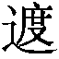”，再通假為“役”，應當不必，字當直接隸定為“役”。“役”的含義為使役、驅使。《大戴禮記·曾子天圓》“茲四者，所以役于聖人也”，王聘珍解詁：“役，謂役使。”《淮南子·本經》“乘時因勢以服役人心也”，高誘注：“役，使也。”“役百官”即“役於百官”，句式為被動句，省略表示被動的“於”字。因此“使役百官”即“使俾者役於百官”。睡虎地秦簡《法律答問》中有簡文“罷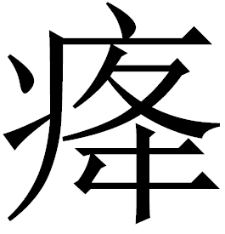（癃）守官府”，意思是“廢疾者看守官府”，簡文則說讓廢疾者為百官使役，二者很有相似之處。
“月青之”之“青”，各家均讀為“請”，但對“請”的解釋不同。李零先生認為其含義為“願其聽用於百官而月月請謁之”。裘錫圭先生認為似應指讓“役百官”的民之“俾者”按月向官府請求工作或請求廩食，即《周禮》所謂“稍食”。白于藍先生引《說文》及《爾雅·釋言》認為“請”意為“謁”，即《張家山漢簡·二年律令》“吏、民有罪當笞，謁罰金一兩以當笞者，許之”（簡86）中“謁”之義。陳斯鵬先生認為含義為每月前來朝請，匯報工作。
上引各家說法均有可商。首先，簡文“月青之”的“之”指代的是前面已出現過的名詞，聯繫上下文來看，“之”要麽指“俾者”，要麽指百官，而不能像裘先生所理解的指工作或廩食，因為簡文從來沒有提及這兩者。其次，從句式上來看，“教而誨之”、“飲而食之”、“使役百官而月青之”為句式相似的三句話，前兩句中的“之”都指“俾者”，那麽“月青之”的“之”也當為“俾者”。
筆者認為，“青”，當讀為“省”。“青”是清母耕部字，“省”是心母耕部字，聲母同為齒頭音，韻部相同，當可通假。《爾雅·釋詁下》：“省，察也。”邢昺疏：“省謂視察。”《易·觀》：“先王以省方觀民設教。”孔穎達疏：“先王以省方觀民設教者，以省視萬方，觀看民之風俗以設於教。”在傳世文獻中，“月省”、“日省”、“時考”、“日考”、“月考”等說法常見：
《國語·晉語三·惠公入而背外內之賂》：
郭偃曰：“善哉！夫眾口禍福之門。是以君子省眾而動，監戒而謀，謀度而行，故無不濟。內謀外度，考省不倦，日考而習，戒備畢矣。”
徐元誥注：考，校也。日自考省，習而行之。戒備之道，畢於是矣。
《中庸》：
日省月試，既稟稱事，所以勸百工也。
《淮南子·主術》：
昔者，神農之治天下也，神不馳於胷中，智不出於四域，懷其仁誠之心，甘雨時降，五穀蕃植，春生夏長，秋收冬藏，月省時考，歲終獻功，以時嘗谷，祀於明堂。
《大戴禮記·主言》：
孔子曰：“昔者明主之治民有法，必別地以州之，分屬而治之，然後賢民無所隱，暴民無所伏。使有司日省如時考之，歲誘賢焉，則賢者親，不肖者懼。”
王聘珍注：省，察也。如讀曰而。考，校也。
《大戴禮記·曾子疾病》：
吾不見好學盛而不衰者矣，吾不見好教如食疾子者矣，吾不見日省而月考之其友者矣，吾不見孜孜而與來而改者矣。
王聘珍注：省，察也。考，校也。言就其友省察考校己之德行道藝也。
《容成氏》簡文與上引文獻中“月省”的含義相同。尤其是《中庸》的“日省月試，既稟稱事，所以勸百工也”，講的是對百工進行省試，與簡文可以參看。因此，“思（使）役百官而月青之”的含義為：讓“俾者”為百官役使，並月月省察“俾者”的工作。

本文寫作過程中，與單育辰、劉洪濤討論，獲益甚多，謹致謝忱。

本文收稿日期為2009年8月25日
本文發佈日期為2009年8月27日

圖版見馬承源主編：《上海博物館藏戰國楚竹書（二）》95頁，上海古籍出版社，2002年。整理者釋文見該書252頁。
邱德修：《上博楚簡<容成氏>注譯考證》178頁，臺北：臺灣古籍出版有限公司，2003年。
何琳儀：《第二批滬簡選釋》，《上博館藏戰國楚竹書研究續編》451頁，上海書店出版社，2004年。
裘錫圭：《讀上博簡<容成氏>劄記二則》，《古文字研究》第二十五輯314-316頁，中華書局，2005年。
白於藍：《上海博物館藏竹簡<容成氏>“凡民俾者”考》，《文物》，2005年第11期。
林素清：《讀<容成氏>劄記》，武漢大學簡帛研究中心主辦：《簡帛》第二輯243-247頁，上海古籍出版社，2007年。
陳斯鵬：《論周原甲骨和楚系簡帛中的“囟”與“思”——兼論卜辭命辭的性質》，香港中文大學中國語言及文學系：《第四屆國際中國古文字學研討會論文集——新世紀的古文字學與經典詮釋》401頁，2003年。
竹田健二：《<容成氏>中有關身心障礙者之論述》，《出土文獻研究方法論文集初集》222頁，臺灣大學出版中心，2005年。
何琳儀：《第二批滬簡選釋》，《上博館藏戰國楚竹書研究續編》451頁，上海書店出版社，2004年。
蘇建洲：《<容成氏>譯釋》，季旭昇主編：《<上海博物館藏戰國楚竹書（二）>讀本》第117-118頁，萬卷樓圖書股份有限公司，2003年。
〔清〕王聘珍：《大戴禮記解詁》100頁，中華書局，1983年。
何寧：《淮南子集釋》587頁，中華書局，1998年。
《睡虎地秦墓竹簡·釋文 注釋》124頁，文物出版社，1990年。此條為單育辰先生指出，參《新出楚簡<容成氏>與中國早期國家形成的研究》，吉林大學 2008年“985工程”研究生創新基金資助項目。
馬承源主編：《上海博物館藏戰國楚竹書（二）》253頁，上海古籍出版社，2002年。
裘錫圭：《讀上博簡<容成氏>劄記二則》，《古文字研究》第二十五輯314頁，中華書局，2005年。
白於藍：《上海博物館藏竹簡<容成氏>“凡民俾者”考》注10，《文物》，2005年第11期。
陳斯鵬：《論周原甲骨和楚系簡帛中的“囟”與“思”——兼論卜辭命辭的性質》，香港中文大學中國語言及文學系：《第四屆國際中國古文字學研討會論文集——新世紀的古文字學與經典詮釋》401-402頁，2003年。
郭錫良：《漢字古音手冊》276頁，北京大學出版社，1986年。
郭錫良：《漢字古音手冊》278頁，北京大學出版社，1986年。
〔晉〕郭璞注〔宋〕邢昺疏：《爾雅注疏》，《十三經注疏》2577頁，中華書局，1980年。
〔魏〕王弼注〔唐〕孔穎達疏：《周易正義》，《十三經注疏》36頁，中華書局，1980年。
徐元誥：《國語集解》304頁，中華書局，2002年。
〔宋〕朱熹：《四書章句集注》30頁，中華書局，1983年。
何寧：《淮南子集釋》609-610頁，中華書局，1998年。
〔清〕王聘珍：《大戴禮記解詁》4-5頁，中華書局，1983年。
〔清〕王聘珍：《大戴禮記解詁》98頁，中華書局，1983年。
這一點鄧少平先生已經指出，但他仍從舊說將“青”讀為“請”。參鄧少平：《上博竹書<容成氏>研究》，福建師範大學碩士學位論文，2009年6月，指導教師：徐心希。

